1. Junginys, kurio formulė (Ia):
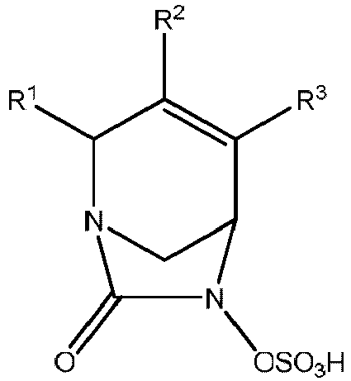
arba jo farmaciniu požiūriu priimtina druska, kur:
R¹ yra -CONR'R" arba -CN;
R² ir R³ nepriklausomai yra parinktos iš H, halo, -CN, C₁-C₆ alkilo, C₂-C₆ alkenilo, C₂-C₆ alkinilo, C₃-C₆ cikloalkilo, C₁-C₆ alkoksi, -CONR'R" arba C(O)₂R'; kur alkilas, alkenilas, cikloalkilas ir alkoksi, pavaizduotos R² arba R³ , nepriklausomai yra ir pasirinktinai pakeistos vienu arba daugiau iš halo, -CN, -OH, C₁-C₃ alkilo, C₁-C₃ haloalkilo, C₃-C₆ cikloalkilo, C₁-C₃ alkoksi, C₁-C₃ haloalkoksi, -NR'R", 5-7-nario heterociklo, -C(O)NR'R" arba -NR'C(O)R"; ir
kiekviena R' ir R" nepriklausomai yra parinktos iš vandenilio, C₁-C₆ alkilo, C₃-C₆ cikloalkilo, fenilo, 5–6-nario heterociklilo arba 5–6-nario heteroarilo; kur kiekvienas alkilas, cikloalkilas, fenilas, heterociklilas ir heteroarilas pasirinktinai ir nepriklausomai yra pakeistas vienu arba daugiau iš halo, -CN, -OH, C₁-C₃ alkilo, C₁-C₃ haloalkilo, C₃-C₆ cikloalkilo, C₁-C₃ alkoksi, C₁-C₃ haloalkoksi, -C(O)(C₁-C₆ alkil), -C(O)(C₁-C₆ alkoksi), -NH₂, -NH(C₁-C₃ alkil), -N(C₁-C₃ alkil)₂, 5-7-nario heterociklilo arba 5-7-nario heteroarilo;
su sąlyga, kad R² ir R³ abi nėra vandeniliai; ir kai R¹ yra -C(O)NR'R", tada nei viena iš R² arba R³ nėra -C(O)NR'R".

2. Junginys pagal 1 punktą, kurio formulė (III):
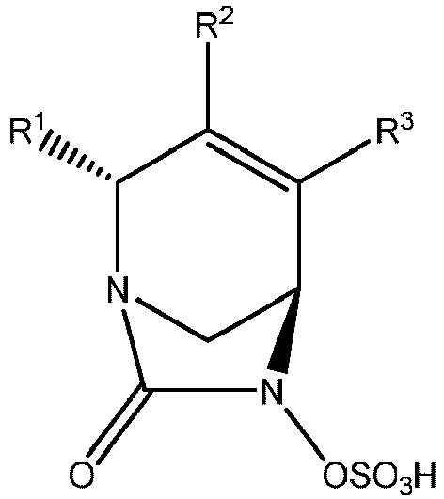
arba jo farmaciniu požiūriu priimtina druska.

3. Junginys pagal bet kurį iš ankstesnių punktų arba jo farmaciniu požiūriu priimtina druska, kur R² ir R³ nepriklausomai yra parinktos iš grupės, susidedančios iš H, C₁-C₃ alkilo, C₃-C₆ cikloalkilo ir -CONR'R", kur alkilas ir cikloalkilas, pavaizduoti R² ir/arba R³, nepriklausomai yra ir pasirinktinai pakeisti viena arba daugiau grupių, parinktų iš halo, -CN, -OH, C₁-C₃ alkilo, C₁-C₃ haloalkilo, C₁-C₃ alkoksi, C₁-C₃ haloalkoksi, -NR'R", sideroporos, -C(O)NR'R" ir -NR'C(O)R".

4. Junginys pagal 1 punktą, kurio formulė (V):
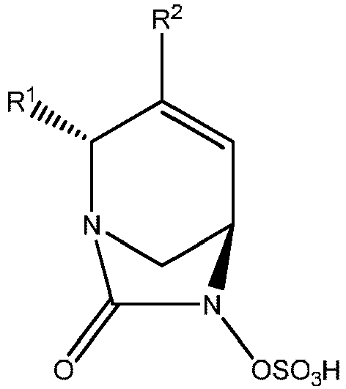
arba jo farmaciniu požiūriu priimtina druska.

5. Junginys pagal 4 punktą arba jo farmaciniu požiūriu priimtina druska, kur R² yra metilas, etilas, izopropilas arba ciklopropilas, kur kiekviena R² pasirinktinai ir nepriklausomai yra pakeista viena arba daugiau grupių, parinktų iš -OH ir C₁-C₃ alkoksi.

6. Junginys pagal 5 punktą arba jo farmaciniu požiūriu priimtina druska, kur R² yra metilas.

7. Junginys pagal bet kurį iš 1-3 punktų, kurio formulė (IV):
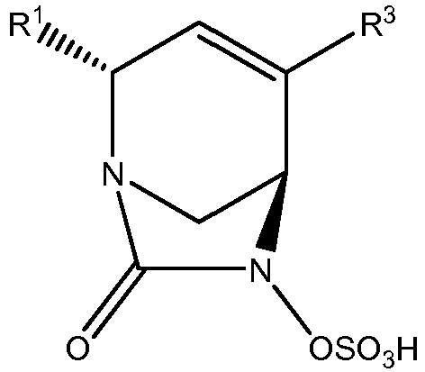
arba jo farmaciniu požiūriu priimtina druska.

8. Junginys pagal 7 punktą arba jo farmaciniu požiūriu priimtina druska, kur R³ yra metilas, -CH₂OCH₃, arba -CONH₂.

9. Junginys pagal bet kurį iš ankstesnių punktų arba jo farmaciniu požiūriu priimtina druska, kur R¹ yra -CONH₂.

10. Junginys pagal 1 punktą arba jo farmaciniu požiūriu priimtina druska, kur:
R¹ yra -CONH₂ arba
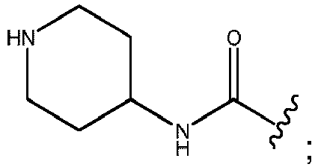
R² yra -H arba -CH₃; ir
R³ yra -H, -CH₃ arba -CONH₂;
su sąlyga, kad R² ir R³ abi nėra H; ir kai R¹ yra -CONH₂ arba:
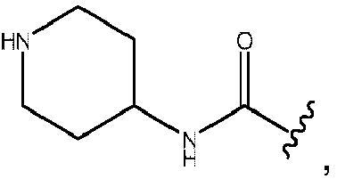
tada R³ nėra -CONH₂.

11. Junginys pagal 1 punktą:
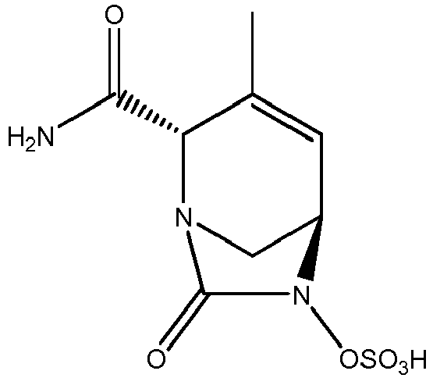
arba jo farmaciniu požiūriu priimtina druska.

12. Junginys pagal 1 punktą, parinktas iš grupės, susidedančios iš:
(2S,5R)-2-karbamoil-4-metil-7-okso-1,6-diazabiciklo[3.2.1]okt-3-en-6-ilo vandenilio sulfato natrio druskos;
(2S,5R)-2-ciano-4-metil-7-okso-1,6-diazabiciklo[3.2.1]okt-3-en-6-ilo vandenilio sulfato natrio druskos;
(2S,5R)-4-metil-7-okso-2-(piperidin-4-ilkarbamoil)-1,6-diazabiciklo[3.2.1]okt-3-en-6-ilo sulfato;
(2S,5R)-2-karbamoil-4-izopropil-7-okso-1,6-diazabiciklo[3.2.1]okt-3-en-6-ilo vandenilio sulfato natrio druskos;
(2S,5R)-2-ciano-4-izopropil-7-okso-1,6-diazabiciklo[3.2.1]okt-3-en-6-ilo vandenilio sulfato natrio druskos;
(2S,5R)-2-(2-aminoetilkarbamoil)-4-metil-7-okso-1,6-diazabiciklo[3.2.1]okt-3-en-6-ilo vandenilio sulfato;
(2S,5R)-2-((5-hidroksi-4-okso-1,4-dihidropiridin-2-il)metilkarbamoil)-4-metil-7-okso-1,6-diazabiciklo[3.2.1]okt-3-en-6-ilo vandenilio sulfato natrio druskos;
(2S,5R)-2-karbamoil-4-(metoksimetil)-7-okso-1,6-diazabiciklo[3.2.1]okt-3-en-6-ilo vandenilio sulfato natrio druskos;
(2S,5R)-2-karbamoil-3-metil-7-okso-1,6-diazabiciklo[3.2.1]okt-3-en-6-ilo natrio sulfato;
(2S,5R)-2-karbamoil-3-izopropil-7-okso-1,6-diazabiciklo[3.2.1]okt-3-en-6-ilo natrio sulfato;
(2S,5R)-2-(1-(tret-butoksikarbonil)piperidin-4-ilkarbamoil)-7-okso-1,6-diazabiciklo[3.2.1]okt-3-en-6-ilo sulfato natrio druskos;
(2S,5R)-3-metil-7-okso-2-(piperidin-1-ium-4-ilkarbamoil)-1,6-diazabiciklo[3.2.1]okt-3-en-6-ilo sulfato;
(2S,5R)-2-karbamoil-3-(hidroksimetil)-7-okso-1,6-diazabiciklo[3.2.1]okt-3-en-6-ilo vandenilio sulfato natrio druskos;
(2S,5R)-4-(2-amino-2-oksoetil)-2-karbamoil-7-okso-1,6-diazabiciklo[3.2.1]okt-3-en-6-ilo vandenilio sulfato natrio druskos;
(2S,5R)-2-karbamoil-3,4-dimetil-7-okso-1,6-diazabiciklo[3.2.1]okt-3-en-6-ilo vandenilio sulfato natrio druskos;
(2S,5R)-2-karbamoil-3-etil-7-okso-1,6-diazabiciklo[3.2.1]okt-3-en-6-ilo vandenilio sulfato natrio druskos;
(2S,5R)-4-(2-aminoetil)-2-karbamoil-7-okso-1,6-diazabiciklo[3.2.1]okt-3-en-6-ilo vandenilio sulfato;
(2S,5R)-2-karbamoil-3-ciklopropil-7-okso-1,6-diazabiciklo[3.2.1]okt-3-en-6-ilo vandenilio sulfato natrio druskos;
(2S,5R)-4-(2-acetamidoetil)-2-karbamoil-7-okso-1,6-diazabiciklo[3.2.1]okt-3-en-6-ilo sulfato natrio druskos;
(2S,5R)-2-karbamoil-4-ciklopropil-7-okso-1,6-diazabiciklo[3.2.1]okt-3-en-6-ilo vandenilio sulfato natrio druskos; ir
(2S,5R)-2-(((1,5-dihidroksi-4-okso-1,4-dihidropiridin-2-il)metil)karbamoil)-4-metil-7-okso-1,6-diazabiciklo[3.2.1]okt-3-en-6-ilo vandenilio sulfato natrio druskos;
arba jo farmaciniu požiūriu priimtina druska.

13. Farmacinė kompozicija, apimanti junginį, kurio formulės (Ia), (III), (IV) arba (V), arba jo farmaciniu požiūriu priimtiną druską pagal bet kurį iš 1-12 punktų ir mažiausiai vieną farmaciniu požiūriu priimtiną nešiklį, skiediklį arba užpildą.

14. Junginys, kurio formulės (Ia), (III), (IV) arba (V), arba jo farmaciniu požiūriu priimtina druska pagal bet kurį iš 1-12 punktų, skirti naudoti kaip vaistas.

15. Junginys pagal bet kurią iš formulių (Ia), (III), (IV) arba (V) arba jo farmaciniu požiūriu priimtina druska pagal bet kurį iš 1-12 punktų, skirti naudoti bakterinės infekcijos gydymui šiltakraujams gyvūnams, tokiems kaip žmogus.

